4GThIII.1 - BLOC SYNTHESE - L’urbanisation du monde
​I. Un monde de plus en plus urbain
Le monde s’urbanise à grande vitesse. Aujourd’hui, .....% de la population mondiale vit en ville, contre .... % en 1950 et ....% en 1900. On estime qu’en 2050, ...... des êtres humains vivront en ville.
Si les taux d’urbanisation dans les pays .............................. sont importants depuis le milieu du XXe siècle (plus de 80% aux États-Unis aujourd’hui), on assiste à un rattrapage des pays en développement où la croissance urbaine est très ............ : environ 4,5 % en Afrique contre 1 % en Europe ou en Amérique du Nord par exemple. Cela s’explique à la fois par la ............................... démographique des villes, mais également par l’................ rural.
II. Espaces et paysages urbains
Des centres
Les centres des grandes villes du monde comportent des similitudes : verticalité avec les hautes ........... des quartiers d’affaires (le .....), l’architecture souvent spectaculaire, les équipements de service ............................. et ........................ (banque, commerces, musées), la fonction résidentielle souvent ..................... (notamment dans les pays développés). Ils doivent souvent faire face à la ......................, aux problèmes de ................................ et au .......... de l’immobilier.
L’uniformisation n’est cependant pas complète : les quartiers ............................ des villes .............................. ou ............................. ne se retrouvant pas en Amérique du nord ou en Australie (qui sont des pays .............), les ........................... jouxtant les quartiers d’affaires ne se retrouvent que dans les pays en ..................................... ou ....................................
5/5
Des périphéries
La principale caractéristique des périphéries des grandes villes est leur étalement le long des voies de .................................... : on parle d’........................ urbain. Dans les pays développés, les périphéries se composent de banlieues ................................. en habitat collectif ou individuel (banlieue pavillonnaire). Les zones industrielles, parcs technologiques et centres commerciaux s’y développent. Dans les pays du « sud » l’étalement prend souvent la forme de ............................
Des espaces fragmentés
Les villes et leurs périphéries sont des espaces de plus en plus fragmentés par les ....................... sociales : .................. d’Amérique du nord ou ............................... des pays pauvres qui peuvent jouxter les quartiers centraux .................... Dans tous les pays, des quartiers ......................... (gated communities) pour les plus aisés se développent.
Les centres villes connaissent souvent une ....................................
4/4
II. Les villes dans la mondialisation
On appelle mondialisation la mise en relation des territoires à l’échelle du monde sous l’effet de la multiplication des échanges. Favorisée par la révolution des transports et des télécommunications, elle transforme les ......................... et sélectionne les territoires.
Des villes au cœur de la mondialisation
Une ville mondiale concentre p......................... et pouvoirs de commandement :
- économique : on y retrouve les principales ....................... mondiales, les .............. des plus grandes entreprises (FTN) et elles attirent les investissements ........................... ;
- politique : elles sont souvent les ........................ politiques de leur Etat (Tokyo, Paris, Londres,...) ou accueillent les sièges d’institutions internationales (......... à New York, ...................... à Paris...) ;
- culturel : les villes mondiales accueillent de grandes ................ (Panthéon Sorbonne à Paris), des .................... prestigieux (Le Louvre à Paris) et de grands évènements internationaux (... à Londres, Tokyo et Paris).
Les villes mondiales concentrent également les flux de la mondialisation : commerciaux, financiers, humains grâce à de nombreuses infrastructures : ...................., ports, ........, réseaux de fibre optique...
Quatre villes mondiales dominent particulièrement la planète : N... York, L............., P........ et T........... Ces villes globales sont à la tête de ........................., de grandes régions urbaines qui dominent la mondialisation et qui échangent principalement entre elles.
Des villes inégalement connectées à la mondialisation
Les principales villes mondiales se situent dans les pays les plus .............................. (Amérique du Nord, Europe, Océanie, Japon) et dans les pays .................................(Amérique du Sud, Chine).
Certaines villes sont à l’............... des flux de la mondialisation :
- Les ..................... cities dans les pays développés : graves crises économiques (faillites) et sociales (chômage, violences), départ des populations les plus aisées et des activités économiques (...........) ;
- Les villes sous ...................... ou en ................ : isolées du reste du monde, elles subissent des problèmes de violence, de libertés et d’accès à l’information (........................... en Corée du Nord)
- Les villes des pays les plus ..................... (PMA : Pays les Moins Avancés) : situées principalement en ................... et en ......... du Sud, ces villes pauvres et peu développées ne disposent pas des infrastructures permettant leur intégration dans la mondialisation (................... en Centrafrique).

Repérage dans l’espace

Repérage dans l’espace - Cartographie

Titre : .............................................................................................................................
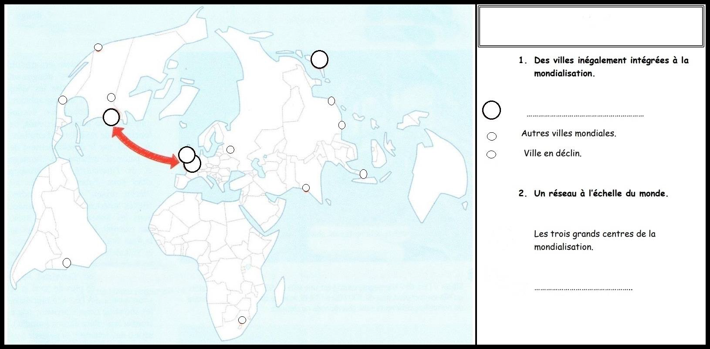
Légende
1. Des villes inégalement intégrées
à la mondialisation
.....................................................................................
Autres villes mondiales
Villes en déclin

CONSIGNES
Complétez la carte et la légende en utilisant les informations fournies par les trois planisphères sur le site lasalle107.com.
Donnez un titre à la carte.

2. Un réseau à l’échelle du monde
Les trois grands centres de la mondialisation
.....................................................................................
.....................................................................................
